KOALA
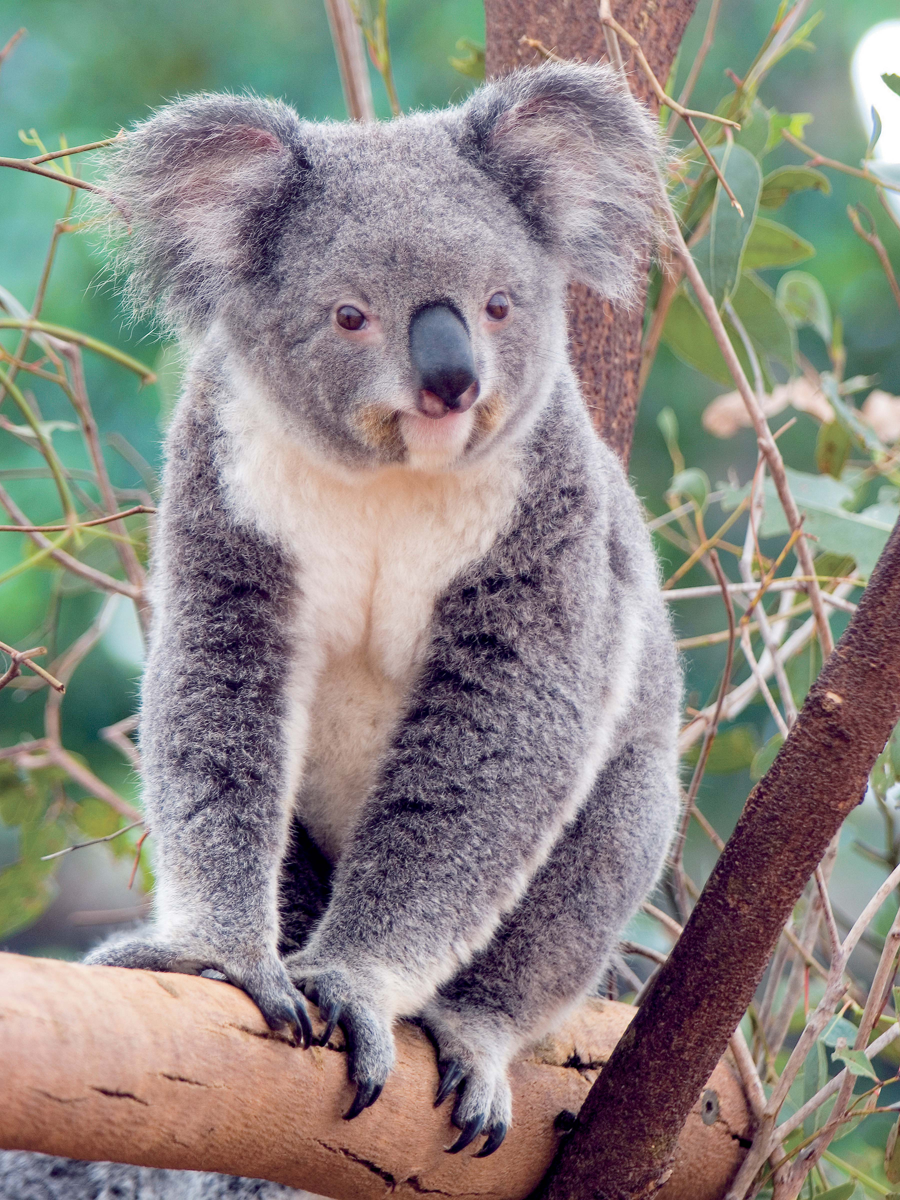
Deblo: Chordata (strunarji)

Razred: Mammalia (sesalci)

Red: Diprotodontia (diprotodonti)

Družina: Phascolarctidae

Rod: Phascolarctos (koala)

Vrsta: P. cinereus

Ime Živali : Koala
Splošne lastnosti : Je rastlinojedi drevesni vrečar, ki izvira iz Avstralije.
Koale jedo le mlade vršičke evkaliptusovih dreves, ki vsebuje mamilo in zato koale spijo tudi do 19 ur na dan.
Nameščene so med vejami dreves, na katerih se hranijo.
Življenjska doba koal je od 10 do 14 let.
V dolžino pa zrastejo do 70 cm.
Spolno dozorijo ko so stare 2 leti.
Če imajo samice dovolj hrane lahko skotijo do 1 mladiča na leto.
Koale so vedno bolj na robu preživetja, ker jih najbolj ogroža človek,
ki seka gozdove in gradi nova mesta.

